4.1.2 warehousebl模块

1. 模块概述

Warehousebl模块承担的需求参见需求规格说明文档功能需求及相关非功能需求。

Warehousebl模块的职责及接口参见软件体系机构描述文档5.3.2 Warehousebl模块的接口规范。

（2）整体结构

在展示层和业务逻辑层之间，我们添加了businesslogicservice.WareHouseManageblService和WarehouseOpblService接口，分别处理仓库管理和出入库操作。在业务逻辑层和数据层之前，增加了dataService.WarehouseCheckinDataService和dataService.WarehouseCheckoutDataService和dataService.WarehouseDataService。为了隔离控制和实现，增加

了WarehouseController，这样WarehouseController可以把这两类操作分别委托给两个接口的实现。WarehousePO是存储仓库信息的持久化对象。ExpressList存储的是当前仓库所存储的所有快递的信息，持有ExpressItemIno的引用。ExpressPO是存储快递信息的持久化对象。类似的，PartitionList存储的是当前仓库的四个分区，持有Partition的引用。因为每次出入库的操作都会有日志记录和单据存储，而为了消除循环依赖，添加了Listinfo、Loginfo接口。

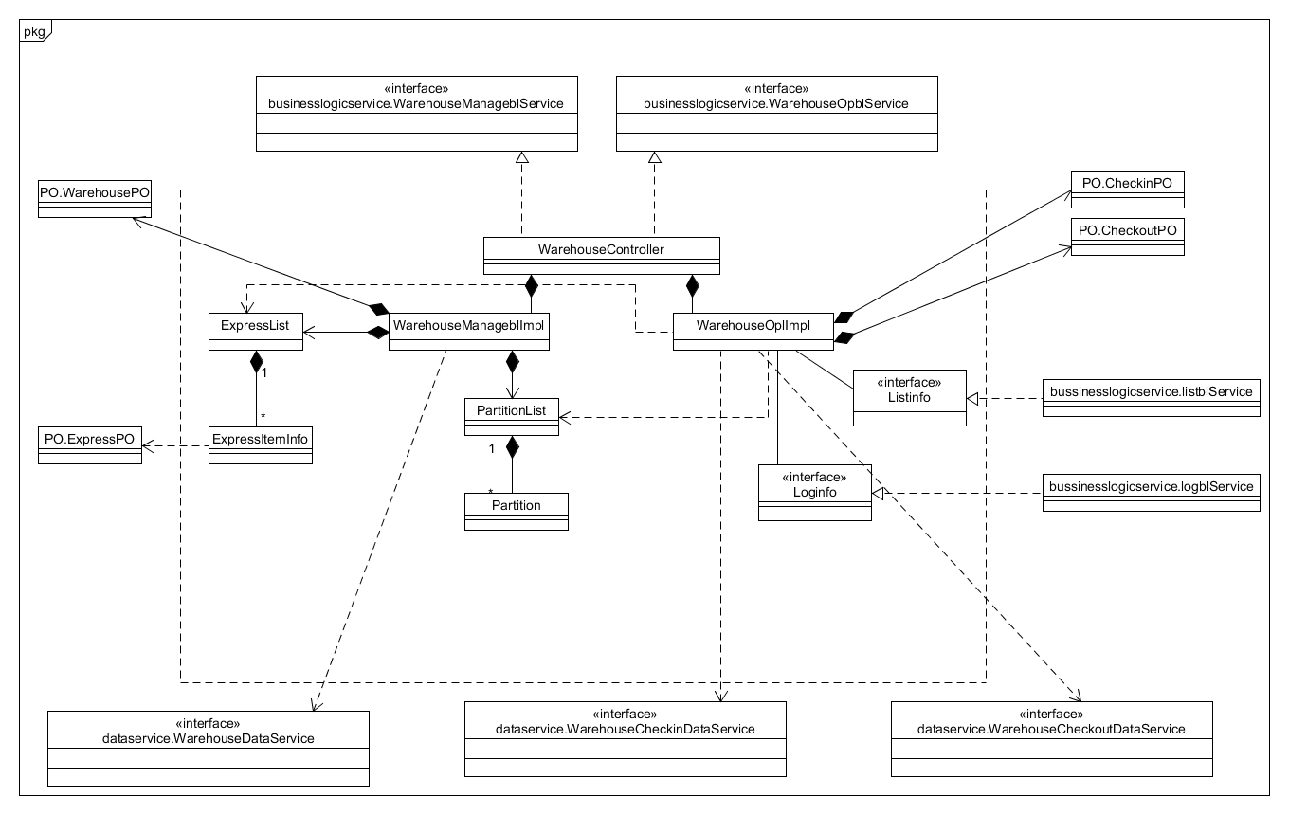

Warehousebl模块各个类的职责如下表所示。

Warehouse模块各个类的职责

|  |  |
| --- | --- |
| 模块 | 职责 |
| WarehouseController | 负责提供仓库管理人员界面所需要的服务 |
| WarehouseManageblImpl | 实现仓库管理方面的服务 |
| WarehouseOpblImpl | 实现出入库的操作 |

1. 模块内部类的接口规范

WarehouseController的接口规范如下表所示。

WarehouseController的接口规范

|  |  |  |
| --- | --- | --- |
| 提供的服务（供接口） | | |
| WarehousController. createCheckinList | 语法 | public CheckinVO createCheckinList(CheckinVO baseMessage,long warehouseNum); |
| 前置条件 | 入库单的基本信息符合规范 |
| 后置条件 | 返回界面完整的入库单信息 |
| Warehouse. createCheckoutList | 语法 | public CheckoutVO createCheckoutList(CheckoutVO baseMessage, long warehouseNum); |
| 前置条件 | 出库单的基本信息符合规范 |
| 后置条件 | 返回界面完整的出库单信息 |
| Warehouse. checkWarehouseInfor | 语法 | public InventoryInforVO checkWarehouseInfor(Calendar start, Calendar end, long warehouseNum); |
| 前置条件 | 时间段的设定符合规范 |
| 后置条件 | 返回该时间段的库存信息 |
| Warehouse. exportExcel | 语法 | public Boolean exportExcel(InventoryExcelVO, long warehouseNum); |
| 前置条件 | 用户已进行过当天的库存查看 |
| 后置条件 | 导出excel表格 |
| Warehouse. setCordon | 语法 | public Boolean setCordon(double cordon, long warehouseNum); |
| 前置条件 | 警戒线的值符合规范 |
| 后置条件 | 持久化更新涉及的领域对象的数据 |
| Warehouse. showPartition | 语法 | public PartitionVO showPartition(long warehouseNum); |
| 前置条件 | 库存处于报警状态 |
| 后置条件 | 持久化更新涉及的领域对象的数据 |
| Warehouse. modifyPartition | 语法 | public Boolean modifyPartition(PartitionVO modified, long warehouseNum ); |
| 前置条件 | 修改过的分区信息符合规范 |
| 后置条件 | 持久化更新涉及的领域对象的数据 |
| Warehouse. initialize | 语法 | public Boolean initialize (PartitionVO, double cordon, long warehouseNum); |
| 前置条件 | 分区信息和警戒线都符合规范 |
| 后置条件 | 持久化更新涉及的领域对象的数据 |

1. 业务逻辑层的动态模型

下图表明了在物流管理系统中，当用户想要查看库存信息时，输入仓库的编码和想要查看的时间段之后，仓库业务逻辑处理的相关对象的操作。

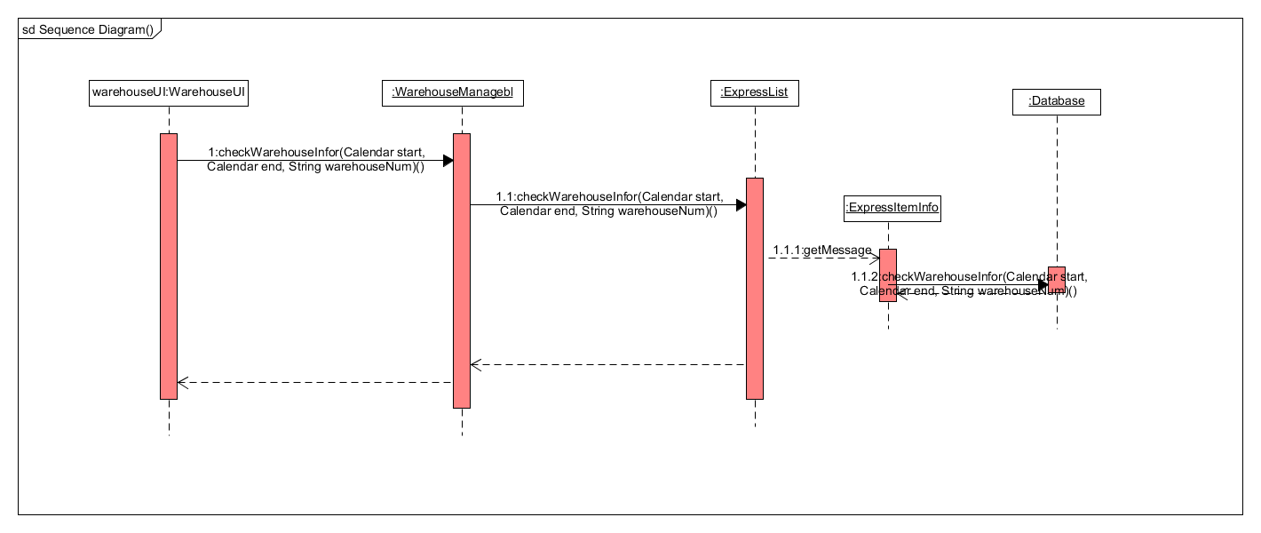

下图表明了当用户想要查看库存分区情况时，输入仓库的编码后，仓库业务逻辑处理的相关对象的操作。

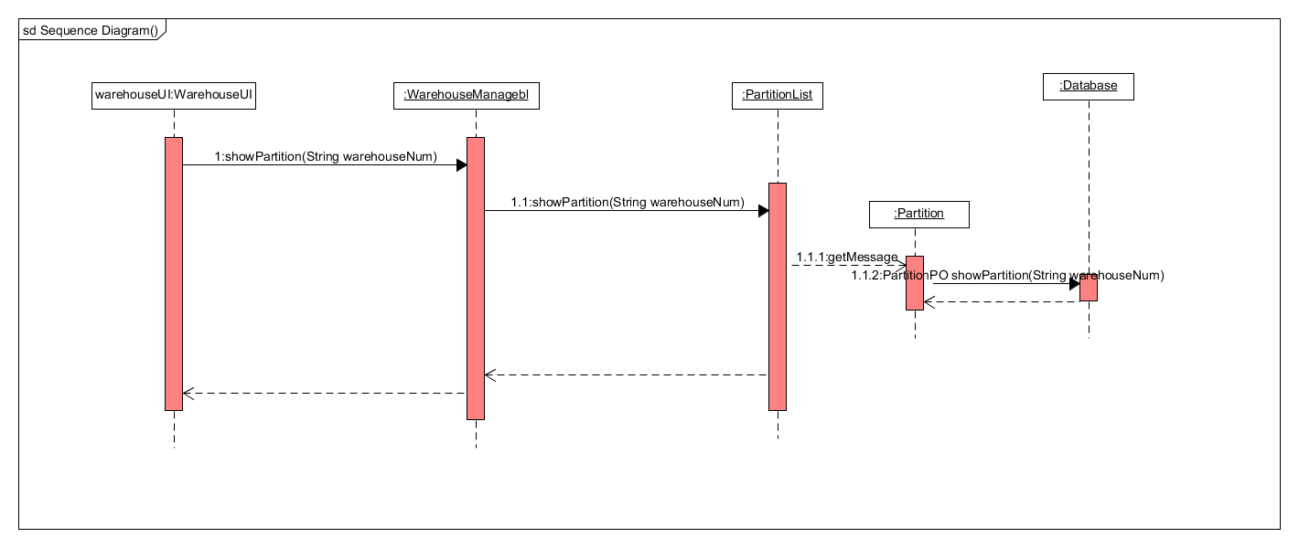

下图表明了当用户需要建立出库单时，输入仓库的编码后，仓库业务逻辑处理的相关对象的操作。

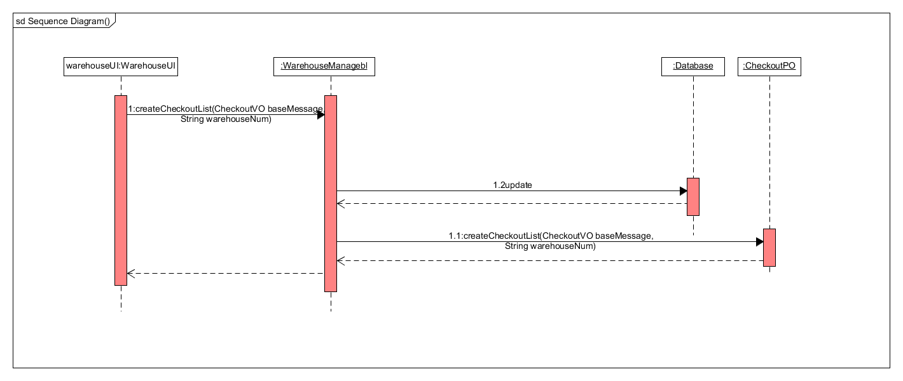

下图表明了当用户需要建立入库单时，输入仓库的编码后，仓库业务逻辑处理的相关对象的操作。

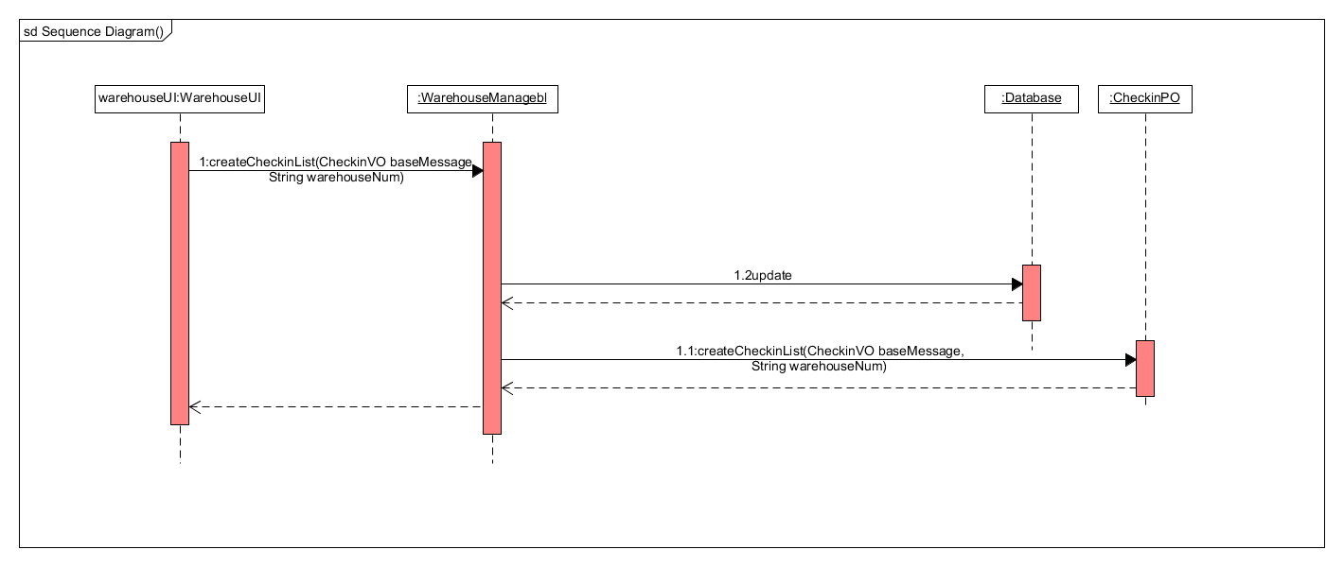

下图表明了当用户需要初始化库存信息时，输入仓库的编码后，仓库业务逻辑处理的相关对象的操作。

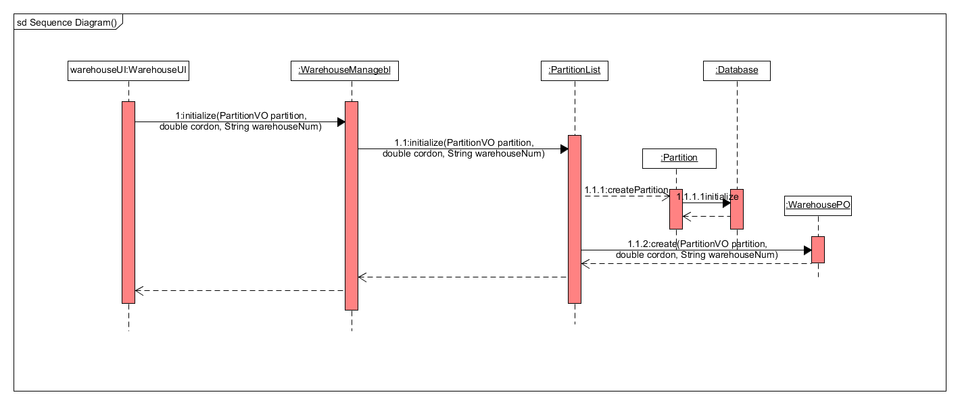

下图表明了当用户需要导出当前仓库信息为excel时，输入仓库的编码后，仓库业务逻辑处理的相关对象的操作。

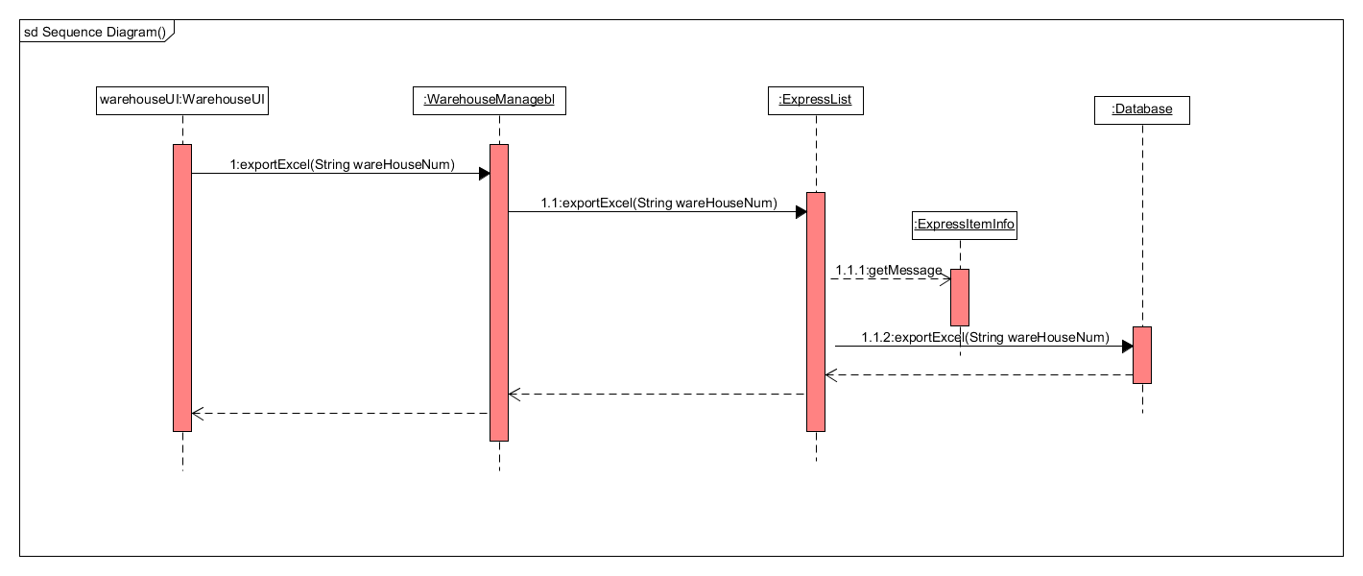

下图表明了当用户需要修改分区时，输入仓库的编码后，仓库业务逻辑处理的相关对象的操作。

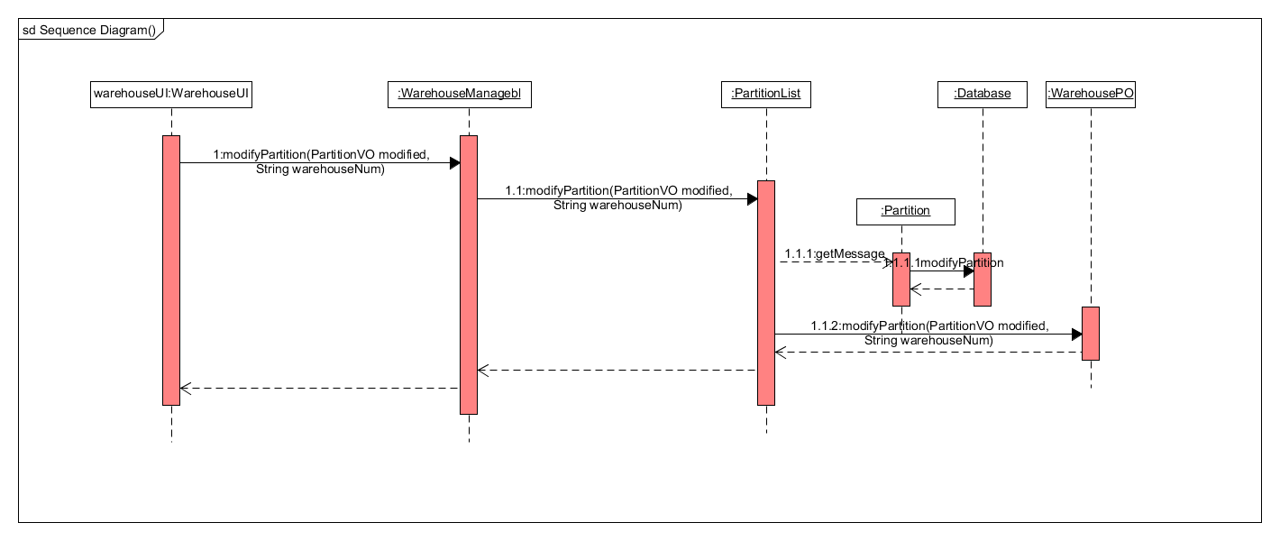

下图表明了当用户需要修改警戒线时，输入仓库的编码后，仓库业务逻辑处理的相关对象的操作。

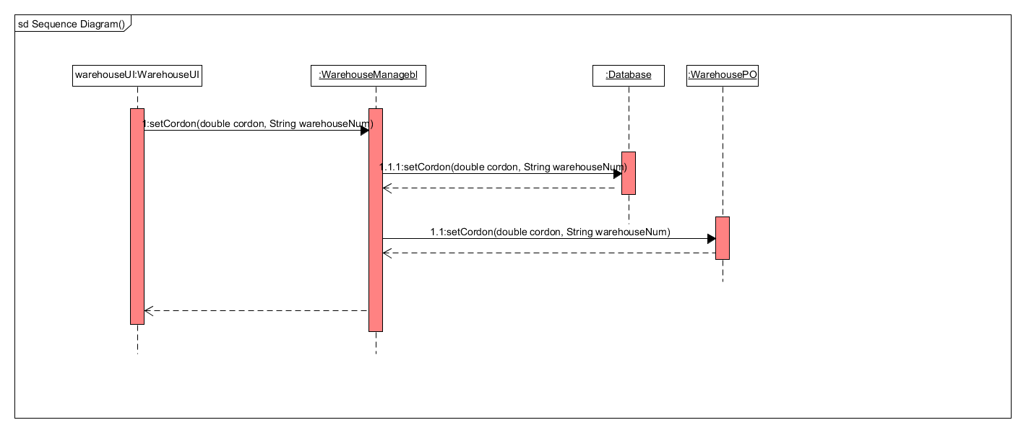

下图描述了Warehouse对象的生存期内的状态序列、引起转移的事件以及因状态转移而伴随的动作。

